Подсистема для работы с партнерами

Описание предметной области Производственная компания «Мастер пол» выпускает напольные покрытия. Компания занимается производством и реализует свою продукцию через партнеров, которые доставляют продукцию компании до конечных потребителей.

С целью оптимизации деятельности компании разрабатывается система, в которой заказчик выделил несколько подсистем:

* продукция;
* склад и материалы;
* производство;
* сотрудники;
* партнеры.

В данной области определены следующие основные составляющие:

1. Партнеры: тип, наименование компании, юридический адрес, ИНН, ФИО директора, контактные данные (телефон, email), логотип, рейтинг, места продаж, история реализации продукции для последующего расчета скидок. Партнеры покупают продукцию со скидками, которые зависят от общего объема их продаж. Скидки мотивируют партнеров к большему объему продаж. Партнеры реализуют товары в розничных и оптовых магазинах, интернет-магазинах, другим компаниям по продаже товаров и оказанию услуг. Взаиморасчеты производственной осуществляются в рублях. компании с партнерами

2. Менеджеры: поиск и регистрация партнеров, решение об изменении рейтинга партнера, ведение истории изменений рейтинга, прием заявок от партнеров, формирование для них предложения на основании статистики истории продаж, полученной от аналитиков компании.

3. Заявка: если партнер ранее производил закупку продукции и предоставил данные о ее реализации, то на основании этих данных и текущих объемах готовой продукции менеджер формирует предложение. Если работа ведется с новым партнером, то менеджер предоставляет каталог готовой продукции и принимает заявку. Затем менеджер должен указать стоимость и дату производства каждой указанной в заявке единицы продукции. После согласования списка продукции с количеством, стоимостью и сроком изготовления заявка считается созданной. Партнер может отменить заявку до момента внесения предоплаты. Если предоплата не поступает в течение трех дней, то заявка отменяется автоматически, о чем обязательно уведомляется партнер. После поступления предоплаты продукция, указанная в заявке и отсутствующая на складе в нужном количестве, запускается в производство. По готовности всей продукции менеджер должен предложить организовать доставку. В момент получения продукции (путем доставки или самовывоза) партнер производит полную оплату. После проверки количества и качества продукции партнером заявка считается выполненной.

4. Сотрудники: ФИО, дата рождения, паспортные данные, банковские реквизиты, наличие семьи, состояние здоровья.

5. Кадры: допуск к работе с конкретным оборудованием. Мастер производства занимается технологией производства, контролем качества готовой продукции, заказом материалов у поставщиков.

6. Доступ: двери открываются при использовании карты сотрудника, система турникетов передает данные о перемещении сотрудников в приложение для формирования аналитиками статистики по сотрудникам.

7. Материалы (сырье): тип, наименование, поставщик, количество в упаковке, единица измерения, описание, изображение, стоимость, количество на складе, минимальное допустимое количество, история изменений количества материалов на складе.

8. Склад: регистрация поступлений материалов, резервирование материалов для производства, отпуск и списание материалов со склада в производство, поступление и выбытие готовой продукции, получение информации о текущих остатках и движении товарно-материальных ценностей по складу.

9. Поставщики: тип, наименование, ИНН, история поставок материалов. Менеджеры контролируют список поставщиков, аналитики формируют информацию о качестве поставляемых материалов для принятия решения о прекращении работы с определенными компаниями.

10. Продукция: артикул, тип, наименование, описание, изображение, минимальная стоимость для партнера, размер упаковки (длина, ширина, высота), вес без упаковки, вес с упаковкой, сертификат качества (скан документа), номер стандарта, история изменений минимальной стоимости для партнера, время изготовления, себестоимость, номер цеха, количество человек на производстве, необходимые материалы для производства.

Сейчас нам не нужны все сущности, только то, что необходимо для функционала

Функционал:

* просмотр списка партнеров;
* добавление/редактирование данных о партнере;
* просмотр истории реализации продукции партнером.

**Модуль 1 (Представление алгоритма)**

1. Создать блок-схему алгоритма работы программы

Рисунок 1 – Блок-схема основного алгоритма

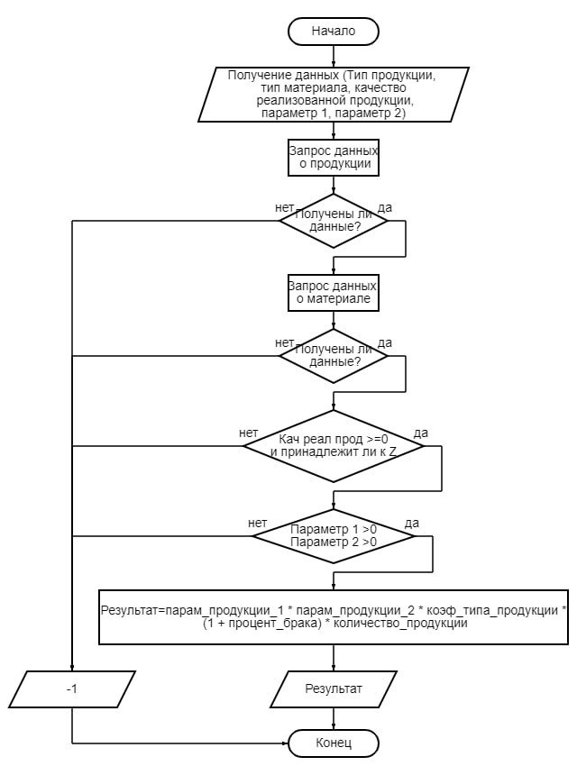

Рисунок 2– Блок-схема детализированного алгоритма

**Модуль 2 (Создание БД)**

1. Создать БД (3НФ). (Таблицы брать только те, что нужны для выполнения необходимой функциональности, то есть те данные, что нужно импортировать).

Для работы всех функций программного модуля необходимо наличие хорошо спроектированной базы данных. Таблицы в базе данных должны содержать связи между собой, а сама база данных должна находиться в 3НФ.

Переменная отношения находится в третьей нормальной форме тогда и только тогда, когда она находится во второй нормальной форме, и отсутствуют транзитивные функциональные зависимости не ключевых атрибутов от ключевых. Согласно определению 3НФ, не ключевой атрибут таблицы не должен зависеть от других не ключевых атрибутов этой же таблицы.

Переменная отношения находится во второй нормальной форме тогда и только тогда, когда она находится в первой нормальной форме и каждый не ключевой атрибут неприводимо (функционально полно) зависит от её потенциального ключа. Функционально полная зависимость означает, что если потенциальный ключ является составным, то атрибут зависит от всего ключа и не зависит от его частей.

Переменная отношения находится в первой нормальной форме [тогда и только тогда](https://ru.wikipedia.org/wiki/%D0%A2%D0%BE%D0%B3%D0%B4%D0%B0_%D0%B8_%D1%82%D0%BE%D0%BB%D1%8C%D0%BA%D0%BE_%D1%82%D0%BE%D0%B3%D0%B4%D0%B0), когда в любом допустимом значении отношения каждый его [кортеж](https://ru.wikipedia.org/wiki/%D0%9A%D0%BE%D1%80%D1%82%D0%B5%D0%B6_(%D0%B8%D0%BD%D1%84%D0%BE%D1%80%D0%BC%D0%B0%D1%82%D0%B8%D0%BA%D0%B0)) содержит только одно значение для каждого из атрибутов.

В реляционной модели отношение всегда находится в первой нормальной форме по определению понятия отношение. Что же касается различных таблиц, то они могут не быть правильными представлениями отношений и, соответственно, могут не находиться в 1НФ.

Наполнение таблиц

|  |  |
| --- | --- |
| Название | Поля |
| Тип материала (MaterialType)  Хранит информацию о типах материалов, используемых в производстве. | * id_material_type (INT IDENTITY) * type (Тип материала) (NVARCHAR) для русского текста * percent_defect (Процент брака) (ScrapRate) (REAL) |
| Тип продукции (ProductType)  Хранит информацию о различных типах продукции, которые производит компания. | * id_product_type (INT IDENTITY) * type (Тип продукции) (Title) (NVARCHAR) для русского текста * coefficient (Коэффициент типа продукции) (Ratio) (REAL) |
| Партнер продукции (PartnerProducts)  Хранит информацию о продажах продукции партнерам. | * id_partner_product (INT IDENTITY) * id_product (Продукция) (ProductID) (INT) * id_partner (Наименование партнера) (PartnerID) (INT) * quantity (Количество продукции) (CountProduct) (INT) * date (Дата продажи) (DateSale) (DATE) |
| Партнеры (Partners)  Хранит информацию о партнерах компании (поставщиках, клиентах, дистрибьюторах). | * id_partner (INT IDENTITY) * type (Тип партнера) (Type) (NVARCHAR) * name (Наименование партнера) (Title) (NVARCHAR) * director (Директор) (Director) (NVARCHAR) * mail (Электронная почта партнера) (Email) (NVARCHAR) * phone (Телефон партнера) (Phone) (NVARCHAR) * address (Юридический адрес партнера) (LegalAddress) (NVARCHAR) * inn (ИНН) (INN) (NVARCHAR) * rating (Рейтинг) (Rating) (INT) |
| Продукция (Products)  Хранит информацию о конкретных продуктах, производимых компанией. | * id_product (INT IDENTITY) * name (Тип продукции) (ProductTypeID) (INT) * article (Наименование продукции) (Title) (NVARCHAR) * id_product_type (Артикул) (INT) * min_price (Минимальная стоимость для партнера) (MinPartnerPrice) (REAL) |

Создание скрипта БД

Для начала необходимо подключиться к серверу и написать скрипт для создания пустой БД. После уведомления об успешном создании её можно найти в списке существующих БД.

Скрипт создания БД компании «Demo»

CREAT DATABASE “Demo”;

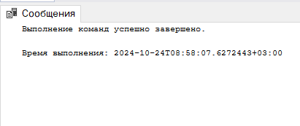

Рисунок 4 – Сообщение об успешно созданной базе

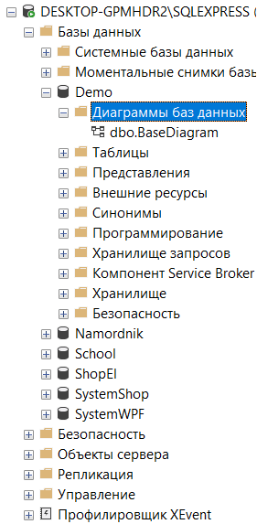

Рисунок 5 – Список существующих БД

Для успешного написания скрипта создания таблиц БД, важно учитывать наличие внешних и первичных ключей. При просмотре данных в Excel внешние ключи определяются по повторяющимся полям в разных таблицах.

Скрипт:

Use Demo; - обращение к БД

- Создание таблицы "Тип материала"

CREATE TABLE MaterialType (

id_material_type INT IDENTITY(1,1) PRIMARY KEY,

type NVARCHAR(255),

percent_defect REAL(7,2),

);

- Создание таблицы "Тип продукции"

CREATE TABLE ProductType(

id_product_type INT IDENTITY(1,1) PRIMARY KEY,

type NVARCHAR(255),

coefficient REAL(7,2),

);

- Создание таблицы "Продукция"

CREATE TABLE Products (

id_product INT IDENTITY(1,1) PRIMARY KEY,

name NVARCHAR(255),

article NVARCHAR(255),

min_price REAL(7,2),

id_product_type INT,

FOREIGN KEY (ProductTypeID) REFERENCES ProductType(ID) – внешний ключ

ON UPDATE CASCADE – допустимо обновление

ON DELETE CASCADE, – допустимо удаление

);

- Создание таблицы "Партнеры"

CREATE TABLE Partners (

id_partner INT IDENTITY(1,1) PRIMARY KEY,

type NVARCHAR(255),

name NVARCHAR(255),

director NVARCHAR(255),

mail NVARCHAR(255),

phone NVARCHAR(255),

address NVARCHAR(255),

inn NVARCHAR(255),

rating INT,

);

- Создание таблицы "Партнеры продукции"

CREATE TABLE PartnerProducts (

id_partner_product INT IDENTITY(1,1) PRIMARY KEY,

quantity INT,

date DATE,

id_product INT,

id_partner INT,

FOREIGN KEY (ProductID) REFERENCES Products(ID)

ON UPDATE CASCADE

ON DELETE CASCADE,

FOREIGN KEY (PartnerID) REFERENCES Partners(ID)

ON UPDATE CASCADE

ON DELETE CASCADE,

);

1. Получить ER-диаграмму (средствами СУБД). Представить в PDF формате. (скрин в ворд и сохранить в формате PDF)

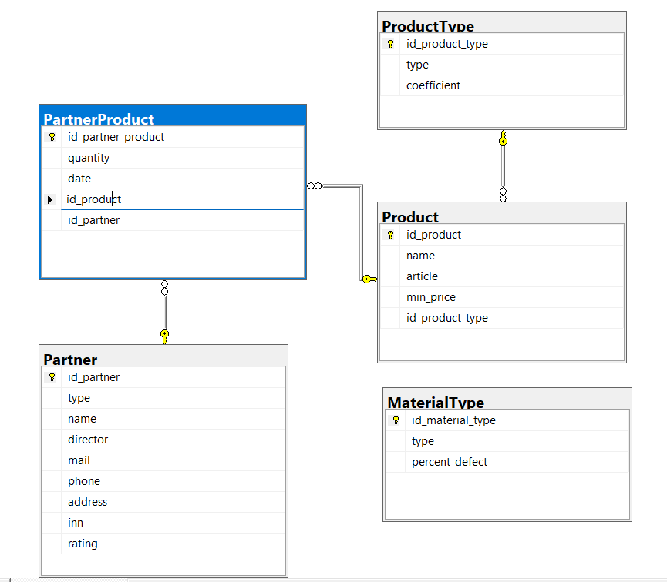

Рисунок 6 - ER-диаграммa

1. Подготовить данные из EXCEL для импорта и загрузить в базу (подготовка данных заключается в преобразовании некоторых полей во внешние ключи, и в преобразовании формата ячеек в некоторых полях).

Для того, чтобы грамотно перенести данные из Excel, необходимо:

1. Выбрать необходимую для работы таблицу.
2. Открыть таблицу в Excel.
3. Освободить первый столбец в таблице для ID, выделив данные и сместив их на 1 столбец вправо.

Рисунок 7 – Перенос таблицы, для освобождения столбца ID

1. Сверить столбцы в Excel и в MSSQL (порядок столбцов). Если столбцы не сходятся, то изменить их в Excel.
2. Изменить данные, относящиеся к внешним ключам, на ID таблиц, внешний ключ которых приведен. (заменить текстовые названия на соответствующие идентификаторы из таблиц).

Например:

Необходимо обновить записи в таблицах, «Продукты», заменив текстовые названия продуктов на соответствующие идентификаторы из таблицы «Тип продуктов».

Представим, что в таблице «Тип продуктов» есть записи:

Рисунок 8 – Записи таблицы «Тип продуктов»

А в таблице «Продукты» есть записи:

Рисунок 9 – Записи таблицы «Продукты»

Задача - заменить названия продуктов в таблице «Продукты» на соответствующие идентификаторы из таблицы «Тип продуктов».

Рисунок 10 – Результат

1. Отредактировать столбцы таблицы по формату. (цифры – числовой тип)

Рисунок 8 – Форматирование ячеек

1. Скопировать данные из Excel (без шапки) и вставить в первую строку в MSSQL. Далее нажать на треугольник *, тем самым выделиться вся строка и вставить - CTRL + V.

Рисунок 9 – Копирование таблицы

Рисунок 10 – Вставка данных

1. Повторить все проделанные шаги для оставшихся таблиц.

Порядок заполнения таблиц (MaterialType, Partners, ProductType, Products, PartnerProducts). Если порядок будет изменен, то, данные могут быть вставлены не корректно, так как в некоторых таблицах есть ограничения по внешним ключам (в других вариантах ДЭ, порядок заполнения таблиц: сначала таблицы в которых нет ВК, затем таблицы в которых есть ВК).

Просмотр импортированных данных в таблицах:

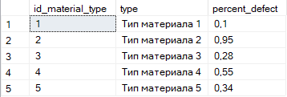

Рисунок 11 – Данные для таблицы «MaterialType»

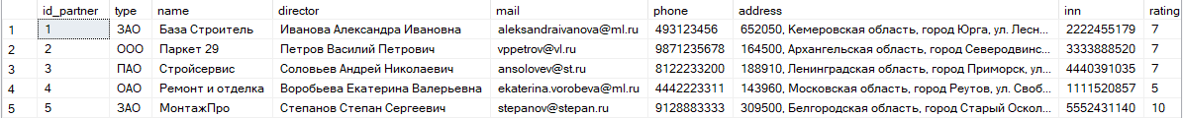

Рисунок 12 – Данные для таблицы «Partners»

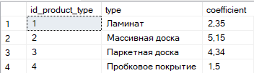

Рисунок 13 – Данные для таблицы «ProductType»

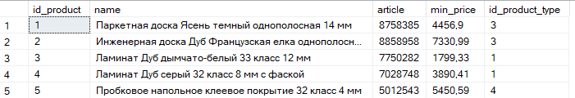

Рисунок 14 – Данные для таблицы «Products»

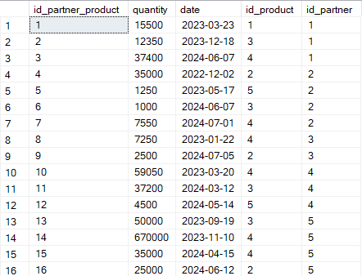

Рисунок 15 – Данные для таблицы «PartnerProducts»

1. Создание резервной копии БД

Открываем MS SQL Management Studio. Кликаем правой кнопкой мыши по базе, для которой хотим сделать резервную копию - Задачи - Создать резервную копию:

В открывшемся окне оставляем полный тип копий и путь к резервному файлу (при необходимости, можно его поменять, удалив и создав снова. Можно указать как локальный диск, так и сетевой), также необходимо добавить имя файла:

После завершения процесса мы увидим сообщение «Резервное копирование базы ... успешно завершено».

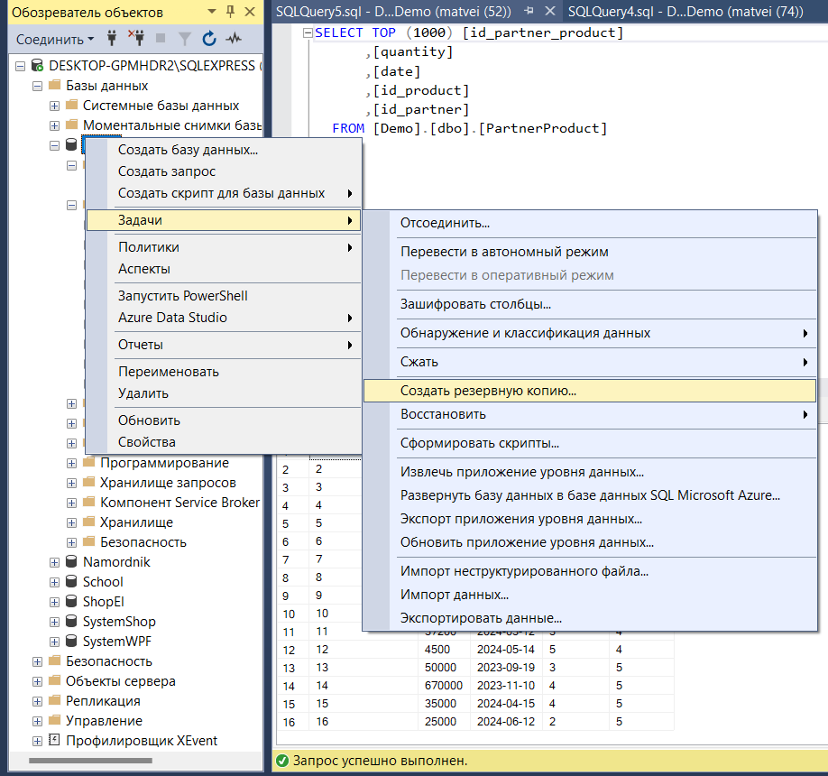

Рисунок 16 – Создание резервной копии

Рисунок 17 – Добавление пути файла

1. Подключение БД к проекту
2. Создание нового приложения

Для создания нового приложения откроем Visual Studio и в меню справа нужно выбрать пункт «Создание проекта».

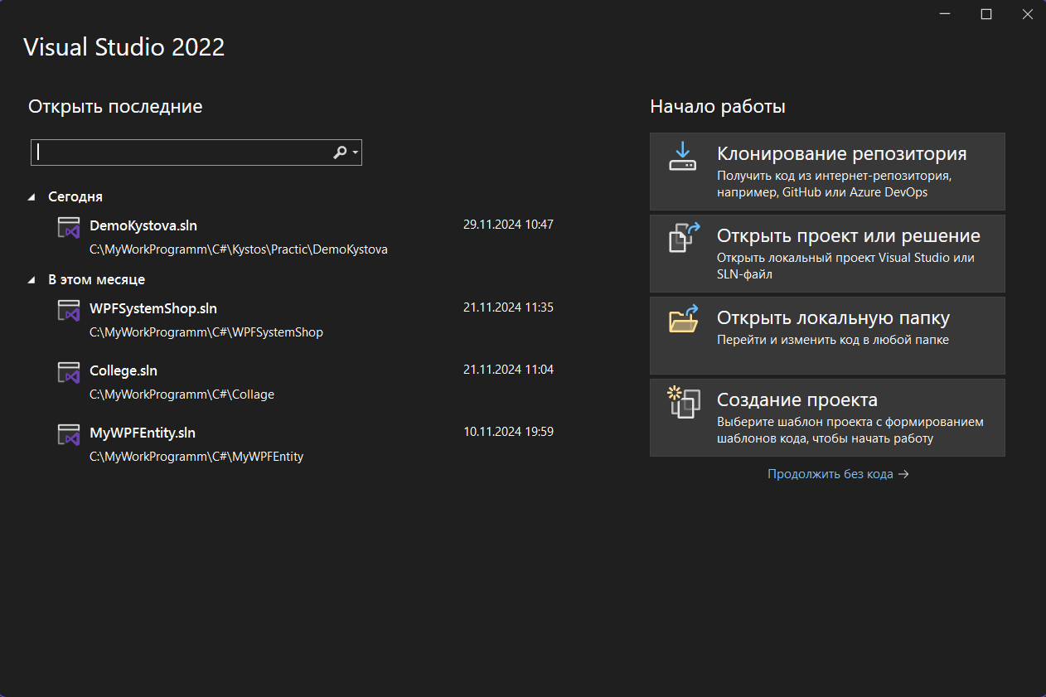

Рисунок 19 – Создание проекта

Далее необходимо выбрать тип создаваемого приложения «Приложение WPF (.NET Framework)».

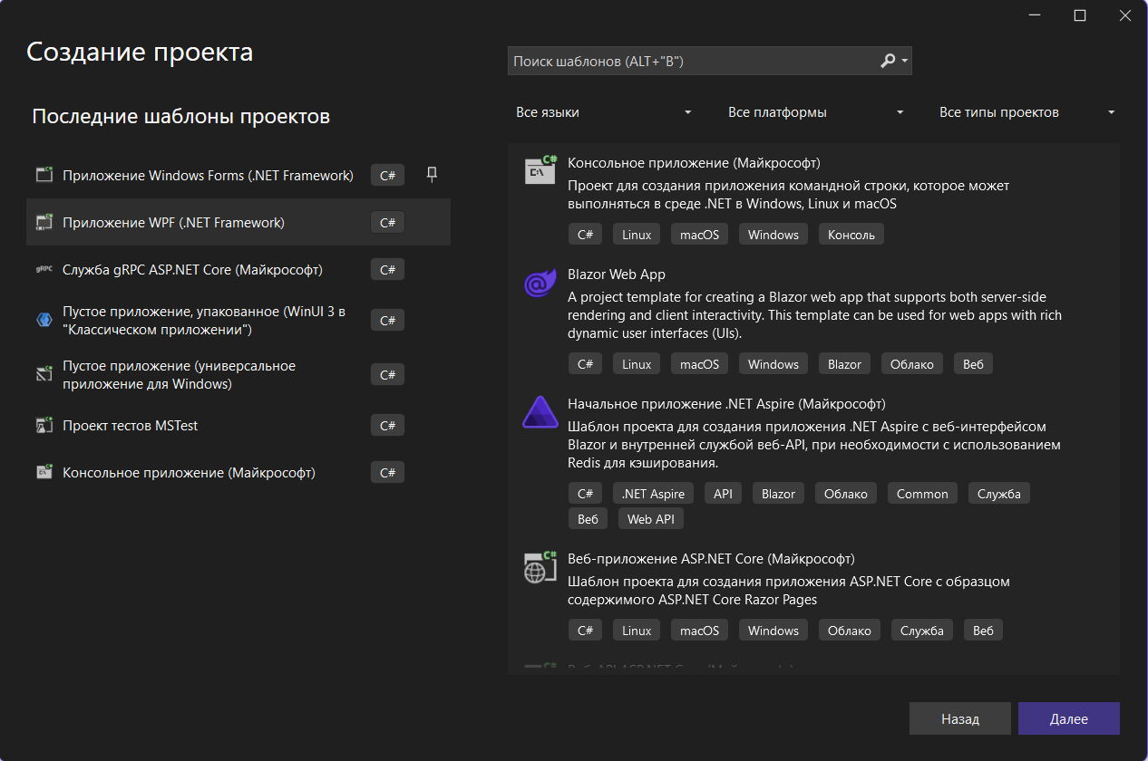

Рисунок 20 – Выбор типа приложения

Далее указывается название приложения и его расположение, в поле «Платформа» ничего не меняем. Называть приложение нужно осознанно. Нажимаем на кнопку «Создать».

Рисунок 21 – Созданный проект

Перед созданием подключения к базе данных создадим папку, в которой будут храниться все данные, связанные с базой данных - модели данных, диаграмма и т. д.

Для создания папки нужно открыть контекстное меню для проекта найти пункт «Добавить» > «Создать папку».

1. Создание модели данных:

* В папке проекта создайте новый элемент типа «Модель ADO.NET EDM».
* Переименуйте модель и нажмите «Добавить».



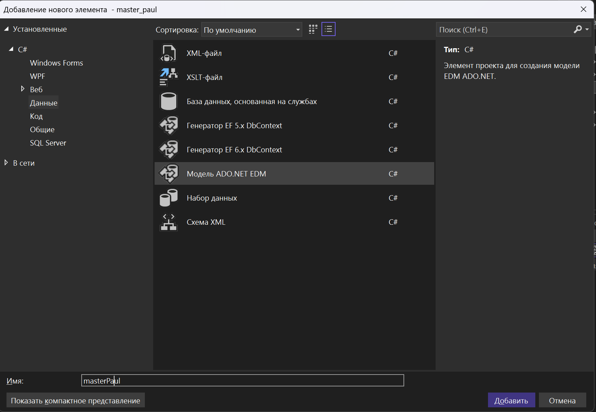

Рисунок 23 – Создание элемента типа «Модель ADO.NET EDM»

* Выберите «Конструктор EF из базы данных» в качестве источника модели.

Рисунок 24 – Выбор «Конструктор EF из базы данных»

1. Создание подключения к базе данных:

* Если подключение еще не создано, нажмите «Создать подключение».
* Введите имя сервера, название базы данных и выберите тип проверки подлинности (SQL Server или Windows).
* Если выбрана «Проверка подлинности SQL Server», введите логин и пароль.
* После создания подключение появится в списке доступных подключений.
* Выберите, нужно ли сохранять логин и пароль в строке подключения. Для демонстрационного экзамена рекомендуется сохранить данные.

Рисунок 25 – Создание подключения к БД

3. Выбор объектов базы данных:

* Выберите таблицы и хранимые процедуры, которые будут использоваться в модели.
* Нажмите «Готово».

Рисунок 26 – Выбор объектов базы данных

1. Создание модели:

* Мастер моделей закроется, и начнется подключение к базе данных.
* Подтвердите диалоговые окна, нажимая "ОК".
* После успешного подключения откроется окно с диаграммой базы данных в Visual Studio.
* В файле App.config появится строка подключения к БД.

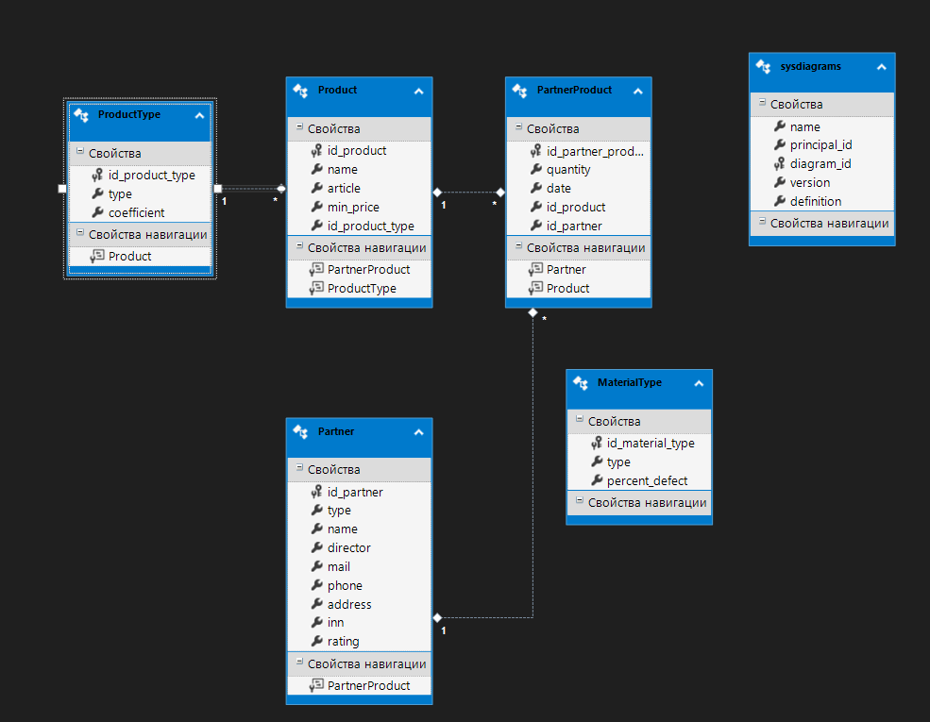

Рисунок 27 – Диаграмма БД



Рисунок 28 – App.config строка подключения к БД

1. Обновление модели:

* Если вы внесли изменения в структуру базы данных (переименовали поля, изменили типы данных, удалили связи), необходимо переподключиться к базе данных.
* Удалите строку подключения из App.config и файл с расширением .edmx из папки проекта.
* Повторите шаги 1-4, чтобы создать новое подключение и обновить модель.

**Модуль 3 (Проектирование интерфейса)**

Руководство по стилю

* Все экранные формы пользовательского интерфейса должны иметь заголовок.
* Кроме того, на главной форме должен быть установлен логотип (представлен в ресурсах). Логотип не искажать: не менять изображение, пропорции изображения, цвет.
* Для приложения должна быть установлена иконка (дана в ресурсах), если это реализуемо в рамках платформы.
* Использовать шрифт Segoe UI.
* В качестве основного фона используется белый цвет
* дополнительного фона используется цвет #F4E8D3.
* Для акцентирования внимания пользователя на целевом действии интерфейса используется цвет #67BA80.

|  |  |  |
| --- | --- | --- |
| Основной фон | Дополнительный фон | Акцентирование внимания |
| #FFFFFF | #F4E8D3 | #67BA80 |
|  |  |  |

Разработка интерфейса программного модуля для работы с партнерами

1. Интерфейс должен быть последовательным с возможностью переключения между окнами (например кнопка «Назад»)
2. Заголовок окна должен соответствовать назначению (На всех окнах title меняем на то, что там происходит)
3. Параметры должны быть грамотно названы и соответствовать стилю CamelCase
4. Вывод списка партнеров должен быть представлен согласно макету

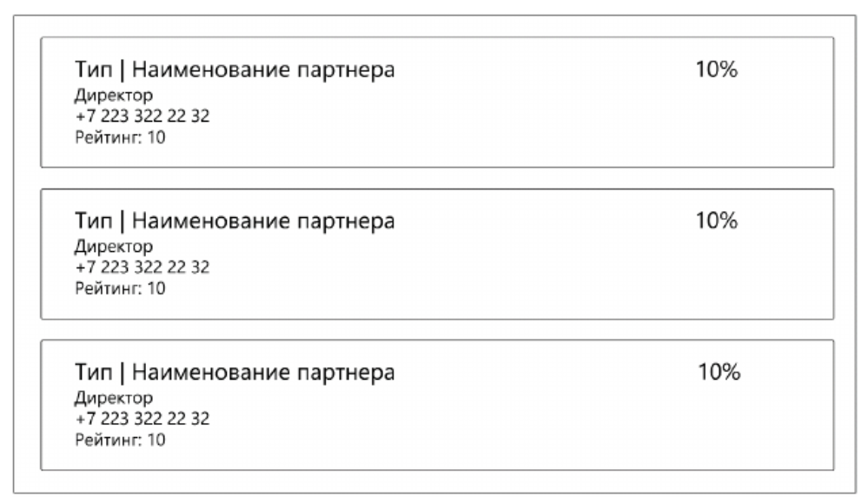

Рисунок 29 – Макет приложения

1. Установка иконки приложения

Для ее установки в обозревателе решений необходимо выбрать проект и открыть для него контекстное меню, в котором выбрать пункт «Свойства».

Рисунок 30 – Выбор пункта «Свойства проекта»

После чего откроется окно со свойствами проекта. Нам нужен раздел «Приложение», в котором находим пункт «Значок и манифест», далее нажимаем кнопку «Обзор» и в диалоговом окне выбираем файл с расширением ico.

Рисунок 31 – Выбор файла иконки приложения

Для установки иконки подходят только файлы с расширением ico.

Далее, чтобы поместить картинку в ресурсы, нужно выполнить следующие действия.

* Откроем свойства проекта и перейдем в раздел «Ресурсы».
* В разделе «Ресурсы» на панели инструментов выберем пункт «Добавить ресурс» > «Добавить существующий файл» и в открывшемся диалоговом окне выберем нужный(ые) файл(ы).

Рисунок 32 – Добавление файла в ресурсы

* Чтобы наши файлы отображались во время работы приложения, нужно открыть свойства файла и для свойства «Действие при сборке» установить значение «Resource».

Рисунок 33 – Добавление свойства «Действие при сборке»

Так же для контекста с базой для внесения любых наших действия нам необходимо написать следующий код в App.xaml.cs

public partial class App : Application

{

private static DemoEntities _context;

public static DemoEntities GetContext()

{

if (_context == null)

_context = new DemoEntities();

return _context;

}

}

1. Разметка основного экрана

Первое с чего стоит начать это установить размеры окна и дать форме MinHeight="400" MinWidth="600" WindowStartupLocation="CenterScreen"

Title="Мастер Пол - Партнеры" Height="450" Width="800">

<Grid>

<Grid.RowDefinitions>

<RowDefinition Height="69*" MaxHeight="100"/>

<RowDefinition Height="350*"/>

<RowDefinition Height="40"/>

</Grid.RowDefinitions>

<DockPanel Grid.Row="0"

Background="#F4E8D3">

<Image Source="Resources\Мастер пол.png"

DockPanel.Dock="Left"

Margin="10"

VerticalAlignment="Center"/>

<TextBlock Text="Мастер пол"

FontSize="28"

FontWeight="Bold"

VerticalAlignment="Center"/>

<StackPanel HorizontalAlignment="Right" Orientation="Horizontal">

<Button x:Name="AddBtn"

Width="180"

Content="Добавить партнера"

Margin="10,10"

Click="AddBtn_Click"/>

<!--Collapsed - элемент не виден и не участвует в компоновке.-->

<Button x:Name="EditBtn"

Grid.Column="2"

Content="Редактировать"

Margin="0,0,15,0"

Padding="0"

Visibility="Collapsed"

HorizontalAlignment="Right"

Click="EditBtn_Click"/>

</StackPanel>

</DockPanel>

<Grid Grid.Row="1">

<Grid.RowDefinitions>

<RowDefinition Height="15"/>

<!--Отступ сверху и снизу, и всё пространство по середине-->

<RowDefinition Height="*"/>

<RowDefinition Height="15"/>

</Grid.RowDefinitions>

<Grid.ColumnDefinitions>

<ColumnDefinition Width="15"/>

<!--Отступ справа и слева, и всё пространство по середине-->

<ColumnDefinition Width="*"/>

<ColumnDefinition Width="15"/>

</Grid.ColumnDefinitions>

<ListView x:Name="PartnerListView" Grid.Row="1" Grid.Column="1"

ScrollViewer.HorizontalScrollBarVisibility="Disabled"

SelectionChanged="PartnerListView_SelectionChanged"

MouseDoubleClick="EditBtn_Click"

d:ItemsSource="{d:SampleData ItemCount=5}">

<ListView.ItemContainerStyle>

<!--Стиль для контейнера (1 партнер)-->

<Style TargetType="ListViewItem">

<Setter Property="HorizontalContentAlignment"

Value="Stretch"/>

<!--Растянуть по горизонтали-->

<Setter Property="Margin" Value="0,0,0,10"/>

</Style>

</ListView.ItemContainerStyle>

<ListView.ItemTemplate>

<DataTemplate>

<Border BorderThickness="1"

BorderBrush="Black">

<Grid Margin="10"

HorizontalAlignment="Stretch">

<Grid.ColumnDefinitions>

<ColumnDefinition Width="8*"/>

<ColumnDefinition Width="*" MaxWidth="170" MinWidth="142"/>

</Grid.ColumnDefinitions>

<!--Заполнение колонок одного партнера-->

<StackPanel Grid.Column="0"

Margin="5, 0"

Orientation="Vertical"

VerticalAlignment="Stretch">

<TextBlock Text="{Binding TypeAndName}"

TextWrapping="Wrap"/>

<!--Перенос длинного текста на след строку-->

<TextBlock Text="{Binding director}"

TextWrapping="Wrap"/>

<TextBlock Text="{Binding phone}"

TextWrapping="Wrap"/>

<TextBlock Text="{Binding RatingString}"

TextWrapping="Wrap"/>

</StackPanel>

<StackPanel Grid.Column="1"

Margin="5, 0"

Orientation="Vertical"

VerticalAlignment="Stretch">

<TextBlock Text="{Binding Discount}"

TextWrapping="Wrap"/>

</StackPanel>

</Grid>

</Border>

</DataTemplate>

</ListView.ItemTemplate>

</ListView>

</Grid>

<Grid Grid.Row="2">

<Button x:Name="btnHistory"

HorizontalAlignment="Left"

Width="250"

Margin="10 0"

Click="btnHistory_Click"

Visibility="Collapsed">

История реализации продукции

</Button>

<Button x:Name="btnClose"

HorizontalAlignment="Right"

Margin="10 0"

Click="btnClose_Click">

Выход

</Button>

</Grid>

</Grid>

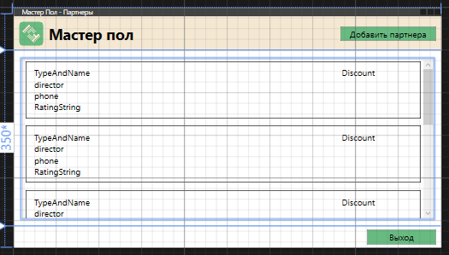

Рисунок 34 – Внешний вид главного окна приложения

Основной код для работы логики и взаимодействия с данными главной формы приложения.

namespace DemoKystova

{

/// <summary>

/// Логика взаимодействия для MainWindow.xaml

/// </summary>

public partial class MainWindow : Window

{

private IEnumerable<Partner> _parnersList; //создаем поле списка партнеров

private Partner _partner;

public MainWindow()

{

InitializeComponent();

// Заполнение ListView данными.

UpdateListView(PartnerListView);

}

private void EditBtn_Click(object sender, RoutedEventArgs e)

{

if (_partner == null)

{

MessageBox.Show("Не выбран партнер");

return;

}

AddEditPartnerView EditWindow = new AddEditPartnerView(_partner);

EditWindow.ShowDialog();

UpdateListView(PartnerListView);

}

private void AddBtn_Click(object sender, RoutedEventArgs e)

{

AddEditPartnerView AddWindow = new AddEditPartnerView();

AddWindow.ShowDialog();

UpdateListView(PartnerListView);

}

private void UpdateListView(ListView lst)

{

_parnersList = App.GetContext().Partner.ToList();

lst.ItemsSource = _parnersList;

}

private void PartnerListView_SelectionChanged(object sender, SelectionChangedEventArgs e)

{

if (PartnerListView.SelectedItems.Count > 0)

{

EditBtn.Visibility = Visibility.Visible;

btnHistory.Visibility = Visibility.Visible;

_partner = PartnerListView.SelectedItem as Partner;

}

}

private void btnHistory_Click(object sender, RoutedEventArgs e)

{

HistoryProductsSalesView HistoryWindow = new HistoryProductsSalesView(_partner);

HistoryWindow.ShowDialog();

}

private void btnClose_Click(object sender, RoutedEventArgs e)

{

Close();

}

}

}

После проверки работоспособности приложения можно приступать к форматированию и редактированию элементов списка. Расположить внутри них текст так, как показано в макете. Для этого эффективнее всего воспользоваться вычислительными полями (создать поле внутри которого можно сложить несколько полей таблиц).

Для реализации вычислительных полей необходимо создать класс, описывающий их структуру. Для удобства организации кода рекомендуется создать папку «Model» в проекте и поместить в нее созданный класс. (Файловая структура проекта оценивается на ДЭ).

Детали:

* Пространство имен: изменим пространство имен (namespace) нового файла на .Data, чтобы он находился в той же папке, где расположены все остальные классы моделей данных (правильное пространство имен можно посмотреть нажав CTRL при наведении на созданное вычислительное поле).
* Частичный класс: объявим класс Product как partial (частичный). Это позволит нам добавить новые поля и методы к существующему классу, определенному в файле, генерируемом при подключении к базе данных.

Почему это важно?

Когда вы переподключаетесь к базе данных, файлы моделей данных пересоздаются. Если вы добавите новые поля и методы непосредственно в файл, сгенерированный при подключении, они будут удалены при переподключении. Создание отдельного файла с частичным классом позволяет вам добавлять функциональность к существующему классу без риска потери этих дополнений при обновлениях.

Создание поля «TypeAndName» представляет собой два совмещенных поля (Тип партнера и Название партнера), а также необходимо добавить поле «RatingString», для соответствия макету.

public partial class Partner

{

public string TypeAndName => type + " | " + name; //нажать ctrl и зайти в глубь, там посмотреть namespace (важно!!!)

public string RatingString => "Рейтинг: " + rating;

private static int GetProductCount(int partnerId)//получение кол-ва продуктов данного партнера

{

//ForEach - перебирает записи по порядку и смотрит совпадают ли ID (номер текущей записи и partnerId). дальше сумму считает

int sum = 0;//накопительная переменная

App.GetContext().PartnerProduct.ToList().ForEach(product => {

if (product.id_partner != partnerId)

return;//если не совпадает то пропускаем

sum += product.quantity;

//GetValueOrDefault - так как CountProduct(может быть null), и если все таки оно null, то мы считаем как 0.

});

return sum;

}

private static int GetDiscount(int partnerId) // метод расчета скидки

{

var productCount = GetProductCount(partnerId);//получение кол-ва продуктов данного партнера

if (productCount < 10000)//расчет скидки по ТЗ

{

return 0;

}

if (productCount > 10000 && productCount < 49999)

{

return 5;

}

if (productCount > 50000 && productCount < 300000)

{

return 10;

}

return 15;

}

public string Discount => GetDiscount(id_partner) + "%"; // форматирование вывода

}

Также в макете присутствует вывод скидки партнера. По ТЗ она рассчитывается так:

* Если количество продуктов меньше 10 000, то скидка равна 0%.
* Если количество продуктов от 10 000 до 49 999, то скидка равна 5%.
* Если количество продуктов от 50 000 до 299 999, то скидка равна 10%.
* Если количество продуктов больше или равно 300 000, то скидка равна 15%. И это реализовано в Partner.

Оба метода работают с данными о партнерах и их продуктах.

GetProductCount(int partnerId) - тот метод подсчитывает общее количество продуктов, связанных с определенным партнером, заданным идентификатором partnerId.

Принцип работы:

1. Получает список всех продуктов из базы данных (через App.GetContext().PartnerProducts.ToList()).
2. Перебирает каждый продукт в списке.
3. Если идентификатор продукта (product.PartnerID) совпадает с partnerId, то:
4. Извлекает значение product.CountProduct.
5. Если CountProduct не равно null, то прибавляет его к накопительной переменной sum.
6. Если CountProduct равно null, то прибавляет 0 к sum.
7. Возвращает накопленное значение sum – общее количество продуктов партнера.

GetDiscount(int partnerId) – этот метод определяет скидку, которую получает партнер в зависимости от количества его продуктов.

Принцип работы:

1. Сначала вызывает метод GetProductCount(partnerId), чтобы получить количество продуктов партнера.
2. Затем выполняет проверку количества продуктов и вычисляет скидку.

Рисунок 37 – Вывод полной информации о партнере

Следующим шагом является добавление в интерфейс кнопки «Добавить».

Для начала необходимо задать общие стили приложения, чтобы не описывать стили для каждого элемента по несколько раз. Описываются они в файле «App.xml».

<SolidColorBrush x:Key="AccentColor" Color="#67BA80"/>

<SolidColorBrush x:Key="SecondaryBgColor" Color="#F4E8D3"/>

<Style TargetType="Button">

<Setter Property="FontFamily" Value="Segoe UI"/>

<Setter Property="Background" Value ="#67BA80"/>

<Setter Property="FontSize" Value="16"/>

<Setter Property="Width" Value="130"/>

<Setter Property="Height" Value="28"/>

</Style>

<Style TargetType="TextBlock">

<Setter Property="FontFamily" Value="Segoe UI"/>

<Setter Property="FontSize" Value="16"/>

</Style>

<Style TargetType="TextBox">

<Setter Property="FontFamily" Value="Segoe UI"/>

<Setter Property="FontSize" Value="16"/>

</Style>

<Style TargetType="ComboBox">

<Setter Property="FontFamily" Value="Segoe UI"/>

<Setter Property="FontSize" Value="16"/>

</Style>

<Style TargetType="TextBlock" x:Key="Caption Style">

<Setter Property="FontFamily" Value="Segoe UI"/>

<Setter Property="FontSize" Value="16"/>

</Style>

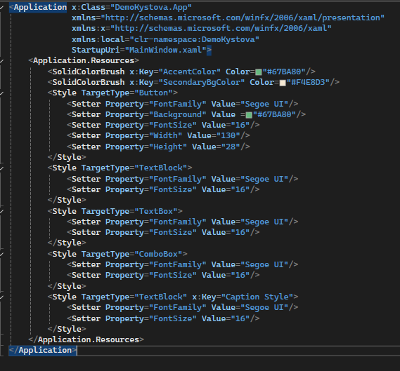

Рисунок 38 – Общие стили приложения

Создание формы «Добавления/Редактирования»

Данная форма будет использоваться как для добавления партнера, так и для его редактирования. Для добавления форма будет открываться через созданную нами кнопку «Добавить», а для редактирования данных партнера форма будет открываться при двойном клике на элемент списка ListView.

Для начала необходимо определить как должна выглядеть форма и в чем различие её функциональных возможностей при открытии через кнопку «Добавление» и при открытии формы для редактирования через двойной клик.

При открытии формы через кнопку «Добавление», открывается форма с НЕ заполненными полями с возможностью сохранения и добавления данных в БД, а при открытии через двойной клик по элементу списка, открывается форма с уже заполненными полями выбранного партнера с возможностью сохранения изменений в БД.

Для сохранения файловой структуры сначала необходимо создать папку «View», где будут храниться окна проекта, а затем поместить в эту папку окно «Добавления/Редактирования», присвоив ему название «AddEditPartnerView».

Сначала создадим новое окно, которое будет отвечать за добавление и редактирование продуктов. Укажем название и минимальные размеры окна. копируем разметку «шапки» приложения из главного окна.

Title="Партнеры - добавление и редактирование"

Height="530" Width="500"

MinHeight="530" MinWidth="500">

<Grid>

<Grid.RowDefinitions>

<RowDefinition Height="*" MaxHeight="100"/>

<RowDefinition Height="5*"/>

</Grid.RowDefinitions>

<DockPanel Grid.Row="0" Background="#F4E8D3">

<Image Source="\Resources\Мастер пол.png"

DockPanel.Dock="Left"

Margin="10"

VerticalAlignment="Center"/>

<TextBlock Text="Мастер пол"

FontSize="28"

FontWeight="Bold"

VerticalAlignment="Center"/>

</DockPanel>

<!--Колонка с полями для заполнения-->

<StackPanel Grid.Row="1" Margin="15">

<DockPanel Margin="0,10,0,0">

<TextBlock DockPanel.Dock="Left"

Text="Наименование"

Margin="0,0,5,0"

Width="160"/>

<TextBox Text="{Binding name}" x:Name="Name"/>

</DockPanel>

<DockPanel Margin="0,10,0,0">

<TextBlock DockPanel.Dock="Left"

Text="Тип партнера"

Margin="0,0,5,0"

Width="160"/>

<ComboBox x:Name="TypeComboBox" SelectedItem="{Binding type}"/>

<!--<TextBox Text="{Binding type}" x:Name="Type"/>-->

</DockPanel>

<DockPanel Margin="0,10,0,0">

<TextBlock DockPanel.Dock="Left"

Text="Рейтинг компании"

Margin="0,0,5,0"

Width="160"/>

<TextBox Text="{Binding rating}" x:Name="Rating"/>

</DockPanel>

<DockPanel Margin="0,10,0,0">

<TextBlock DockPanel.Dock="Left"

Text="Арес компании"

Margin="0,0,5,0"

Width="160"/>

<TextBox Text="{Binding address}" x:Name="Address"/>

</DockPanel>

<DockPanel Margin="0,10,0,0">

<TextBlock DockPanel.Dock="Left"

Text="ФИО Директора"

Margin="0,0,5,0"

Width="160"/>

<TextBox Text="{Binding director}" x:Name="Director"/>

</DockPanel>

<DockPanel Margin="0,10,0,0">

<TextBlock DockPanel.Dock="Left"

Text="Телефон компании"

Margin="0,0,5,0"

Width="160"/>

<TextBox Text="{Binding phone}" x:Name="Phone"/>

</DockPanel>

<DockPanel Margin="0,10,0,0">

<TextBlock DockPanel.Dock="Left"

Text="Email компании"

Margin="0,0,5,0"

Width="160"/>

<TextBox Text="{Binding mail}" x:Name="Mail"/>

</DockPanel>

<DockPanel Margin="0,10,0,0">

<TextBlock DockPanel.Dock="Left"

Text="ИНН"

Margin="0,0,5,0"

Width="160"/>

<TextBox Text="{Binding inn}" x:Name="Inn"/>

</DockPanel>

<StackPanel Orientation="Horizontal"

HorizontalAlignment="Right"

Margin="0,20,15,0">

<Button x:Name="ClearBtn"

Width="90"

Content="Очистить"

Visibility="Visible"

Margin="0,0,10,0"

Click="ClearBtn_Click"/>

<Button x:Name="SaveBtn"

Width="100"

Content="Сохранить"

Click="SaveBtn_Click"/>

<Button x:Name="BackBtn"

Width="100"

Content="Назад"

Margin="10,0,0,0"

Click="BackBtn_Click"/>

</StackPanel>

</StackPanel>

</Grid>

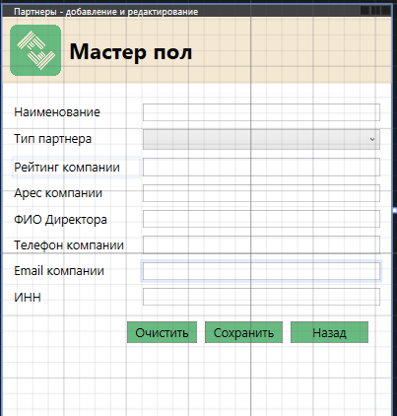

Рисунок 41 – Макет формы «Добавления/Редактирования»

Код для формы редактирования/добавления:

namespace DemoKystova.View

{

/// <summary>

/// Логика взаимодействия для AddEditPartner.xaml

/// </summary>

public partial class AddEditPartnerView : Window

{

private Partner _newPartner;

private Partner _selectedPartner;

private readonly DemoEntities _context;

public AddEditPartnerView(Partner partner = null)

{

InitializeComponent();

_context = App.GetContext();

TypeComboBox.ItemsSource = new List<string>{"ЗАО", "ООО", "ПАО", "ОАО", "ЭУЭ"};

if (partner != null)

{

DataContext = partner;

_selectedPartner = partner;

return;

}

_newPartner = new Partner();

DataContext = _newPartner;

}

private void BackBtn_Click(object sender, RoutedEventArgs e)

{

Close();

}

private void SaveBtn_Click(object sender, RoutedEventArgs e)

{

try

{

if( _newPartner != null )

{

if (!IsCorrectPartner(_newPartner))

throw new Exception();

_context.Partner.Add(_newPartner);

}

else

{

if (!IsCorrectPartner(_selectedPartner))

throw new Exception();

}

_context.SaveChanges();

MessageBox.Show("Успешно сохранено");

}

catch

{

MessageBox.Show("Не удалось сохранить");

}

}

private bool IsCorrectPartner(Partner partner)

{

if ( partner == null )

return false;

if (partner.type.Length > 10)

return false;

if (partner.name.Length > 50)

return false;

if (partner.director.Length > 50)

return false;

if (partner.mail.Length > 50 || !partner.mail.Contains('@'))

return false;

return true;

}

private void ClearBtn_Click(object sender, RoutedEventArgs e)

{

Name.Clear();

Rating.Clear();

Address.Clear();

Director.Clear();

Phone.Clear();

Mail.Clear();

Inn.Clear();

}

}

}

Создание формы «Вывод истории реализации продукции»

Форма вывода истории реализации продукции будет выглядеть также как главная форма со списком партнеров.

Добавим в существующую папку «Windows» окно «Истории реализации продукции», присвоив ему название «HistoryProductsSales».

В созданном окне укажем название и минимальные размеры окна. Скопируем разметку «шапки» приложения из главного окна и добавим кнопку “Назад”.

Title="Мастер пол - история реализации продукции"

Height="450" Width="800"

MinHeight="400" MinWidth="600">

<Grid>

<Grid.RowDefinitions>

<RowDefinition Height="*" MaxHeight="100"/>

<RowDefinition Height="5*"/>

<RowDefinition Height="40"/>

</Grid.RowDefinitions>

<DockPanel Grid.Row="0" Background="#67BA80">

<Image Source="\Resources\Мастер пол.png"

DockPanel.Dock="Left"

Margin="10"

VerticalAlignment="Center"/>

<TextBlock Text="Мастер пол"

FontSize="28"

FontWeight="Bold"

VerticalAlignment="Center"/>

</DockPanel>

<!-- Список реализации продукции -->

<ListView x:Name="ListHistoryProductsSales"

Grid.Row="1"

ScrollViewer.HorizontalScrollBarVisibility="Disabled"

d:ItemsSource="{d:SampleData ItemCount=5}">

<ListView.ItemContainerStyle>

<Style TargetType="ListViewItem">

<Setter Property="HorizontalContentAlignment" Value="Stretch"/>

<Setter Property="Margin" Value="10 5"/>

</Style>

</ListView.ItemContainerStyle>

<ListView.ItemTemplate>

<DataTemplate>

<Border BorderThickness="1"

BorderBrush="{DynamicResource AccentColor}"

Background="{DynamicResource SecondaryBgColor}">

<Grid Margin="10" HorizontalAlignment="Stretch">

<Grid.ColumnDefinitions>

<ColumnDefinition Width="2*"/>

<ColumnDefinition Width="*"/>

<ColumnDefinition Width="*"/>

</Grid.ColumnDefinitions>

<TextBlock Grid.Column="0"

FontSize="18"

Text="{Binding Product.name}"

TextWrapping="Wrap"/>

<TextBlock Grid.Column="1"

HorizontalAlignment="Center"

Text="{Binding quantity, StringFormat='{}{0} шт.'}"

TextWrapping="Wrap"/>

<TextBlock Grid.Column="2"

HorizontalAlignment="Center"

Text="{Binding date, StringFormat='{}{0:dd/MM/yyyy}'}"/>

</Grid>

</Border>

</DataTemplate>

</ListView.ItemTemplate>

</ListView>

<Button x:Name="BackBtn"

Grid.Row="3"

HorizontalAlignment="Right"

Width="80"

Margin="10 0"

Click="BackBtn_Click">

Назад</Button>

</Grid>

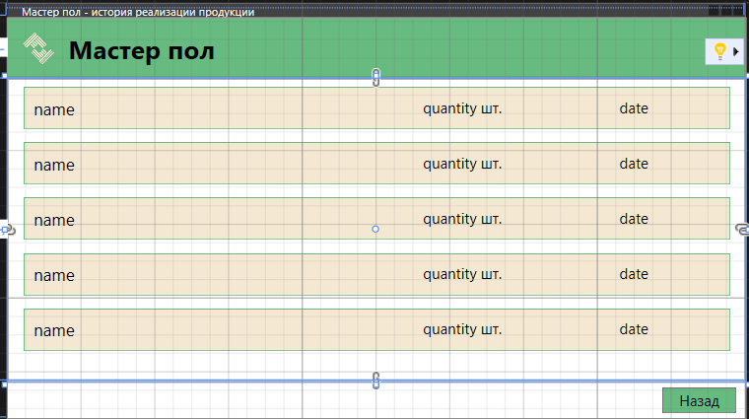 Рисунок 43 – Макет формы «Истории реализации продукции»

Список реализации продукции должен выводиться отдельно для каждого партнера. Поэтому конструктор класса “HistoryProductsSales” должен принимать партнера, для которого выводится список и выглядит следующим образом:

namespace DemoKystova.View

{

/// <summary>

/// Логика взаимодействия для HistoryProductsSalesView.xaml

/// </summary>

public partial class HistoryProductsSalesView : Window

{

private readonly DemoEntities _context;

private ObservableCollection<PartnerProduct> _partnerProducts;

public ObservableCollection<PartnerProduct> PartnerProducts

{

get => _partnerProducts;

set => _partnerProducts = value;

}

public HistoryProductsSalesView(Partner selectedPartner = null)

{

InitializeComponent();

_context = App.GetContext();

if (selectedPartner == null)

{

PartnerProducts = new ObservableCollection<PartnerProduct>(_context.PartnerProduct);

UpdateListView(ListHistoryProductsSales);

return;

}

PartnerProducts = new ObservableCollection<PartnerProduct> (_context.PartnerProduct.Where(p => p.id_partner == selectedPartner.id_partner));

UpdateListView(ListHistoryProductsSales);

if (PartnerProducts.Count == 0)

{

MessageBox.Show("У выбранного партнера пока нет реализованной продукции");

}

}

private void UpdateListView(ListView lst)

{

lst.ItemsSource = PartnerProducts;

}

private void BackBtn_Click(object sender, RoutedEventArgs e)

{

Close();

}

}

}

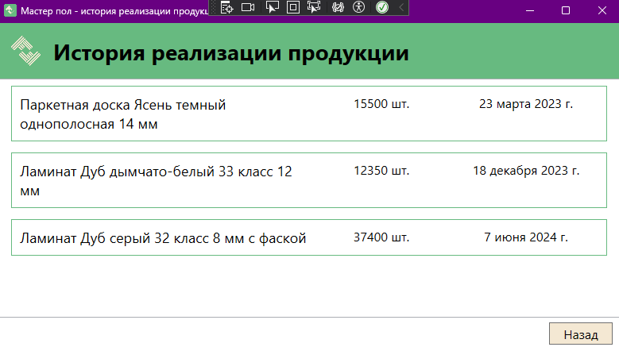

Рисунок 45 – Макет формы «Истории реализации продукции»

**Модуль 4 - Создание дополнительного метода «Расчет количества материала для производства»**

Метод необходимо разработать в отдельном классе, который нужно расположить в Model.

Создадим класс с названием Modul4. Создадим в нем приватный метод, который будет называться таким образом, чтобы было понятно, что он выполняет, в нашем случае это будет «CalcCountMaterial»:

internal class Module4

{

private CalcCountMaterial()

{

}

}

Из задания понятно, что метод возвращает либо целое число (количество необходимого материала), либо -1, если произошла ошибка в процессе вычисления, поэтому зададим тип возвращаемых данных для метода «int». Поняли мы это прочитав следующие предложения задания (*Метод должен рассчитывать целое количество материала, необходимого для производства указанного количества продукции, учитывая возможный брак материала.  
Если в качестве параметров метода будут указаны несуществующие типы продукции, материалов или другие неподходящие данные, то метод должен вернуть -1.):*

private int CalcCountMaterial()

{

}

На вход по заданию метод получает пять параметров:

1. Идентификатор тип продукции (целое число)
2. Идентификатор тип материала (целое число)
3. Количество реализованной продукции (целое число)
4. 2 параметра продукции (вещественные положительные числа числа)
5. Один параметр из 4 пункта

Понятно это из следующего абзаца задания (*Метод должен принимать идентификатор типа продукции, идентификатор типа материала, количество получаемой продукции – целые числа, параметры продукции (два параметра) – вещественные, положительные числа, а возвращать целое число – количество необходимого материала с учетом возможного брака материала.)*

Опишем каждый из параметров:

private int CalcCountMaterial(int typeProduct, int typeMaterial, int countProduct, double length, double width)

{

}

Перед написанием самого метода необходимо проверить все переданные данные и получить недостающие данные из БД, такие как: «коэффициент типа продукции» и «процент брака».

Первым и вторым параметром нам передаются идентификаторы, то есть ID из БД, значит нам нужно проверить, существуют ли записи с данными ID в нашей БД:

ProductType productType = Core.GetContext().ProductType.Where(x => x.ID == typeProductID).FirstOrDefault();

if (productType == null) return -1;

MaterialType materialType = Core.GetContext().MaterialType.Where(x => x.ID == typeMaterialID).FirstOrDefault();

if (materialType == null) return -1;

Далее проверим, что «Количество реализованной продукции» является положительным числом или 0, так как нельзя реализовать отрицательное количество продукции:

if (countProduct < 0)

{

return -1;

}

Теперь проверим 2 параметра продукции, которые должны быть положительными числами:

if (length <= 0 || width <= 0)

{

return -1;

}

Таким образом мы проверили все переданные параметры, но теперь еще нужно получить необходимые для вычисления параметры из БД и проверить их на соответствие условиям. Это такие параметры как «коэффициент типа продукции» и «процент брака». Параметр «коэффициент типа продукции» находится в таблице «ProductType» и называется «Ratio», а «процент брака» находится в таблице «MaterialType» и называется «ScrapRate». Перед получением данных параметров в переменную необходимо явно преобразовать из к вещественному типу данных, с указанием (double):

double cofProductType = (double)productType.Ratio;

double percentBad = (double)materialType.ScrapRate;

Данные параметры так же являются положительными числами, хотя этого и не написано в задании, но после изготовления продукции не может появиться материала больше, чем было изначально:

if (cofProductType <= 0 || percentBad <= 0)

{

return -1;

}

На текущем этапе создания метода мы проверили все исходные данные и готовы приступать к написанию кода, выполняющего основное действие. Что должен делать метод конкретно написано в задании, если прочитать данный абзац (*Количество необходимого материала на одну единицу продукции рассчитывается как произведение параметров продукции, умноженное на коэффициент типа продукции.*) От сюда мы понимаем, что формула расчета необходимого материала на 1 единицу продукции выглядит следующим образом:

*Параметр продукции 1 – длина*

*Параметр продукции 2 – ширина*

*Длина * Ширина * Коэффициент_типа_продукции*

В задании так же указано, что нужно учитывать процент брака материала и увеличить количество материала на данную цифру, поэтому в формулу добавляется еще одно действие (*Кроме того, нужно учитывать процент брака материала в зависимости от его типа: с учетом возможного брака материала необходимое количество материала должно быть увеличено.)*:

*(Длина * Ширина * Коэффициент_типа_продукции) * (1 + Процент_брака_материала)*

Мы умножили полученное до этого число на 1 (что значит мы взяли это же число, необходимое для производства) + часть материала, которая идет на покрытие брака.

Мы получили количество материала, которое необходимо для изготовления одной единицы продукции (*Количество необходимого материала на одну единицу продукции рассчитывается…*), поэтому все полученное число необходимо еще умножить на количество единиц реализованной продукции. Итоговая формула будет выглядеть следующим образом:

*(Длина * Ширина * Коэффициент_типа_продукции) * (1 + Процент_брака_материала) * Количество_реализованной_продукции*

Если представить данную формулу в виде кода, то получится следующее:

double result = (length * width * ratioProductType) * (1 + percentBad) * countProduct;

Результат должен быть представлен положительным целым числом, поэтому перед возвращением результата необходимо округлить его в большую сторону и привести к типу int:

int resultInt = (int)Math.Ceiling(result);

return resultInt;

Итоговый метод должен выглядеть следующим образом:

namespace DemoKystova.Model

{

internal class Module4

{

private readonly DemoEntities _context;

public Module4()

{

_context = App.GetContext();

}

private int CalcCountMaterial(int idTypeProduct, int idTypeMaterial, int countProduct, double length, double width)

{

// Получаем записи из БД

ProductType productType = _context.ProductType.Where(x => x.id_product_type == idTypeProduct).FirstOrDefault();

if (productType == null) return -1;

MaterialType materialType = _context.MaterialType.Where(x => x.id_material_type == idTypeMaterial).FirstOrDefault();

if (materialType == null) return -1;

// Проверяем что реализовано положительное число продукции

if (countProduct < 0)

{

return -1;

}

// Проверяем что длина и ширина продукции больше нуля

if (length <= 0 || width <= 0)

{

return -1;

}

// Получаем "Коэффициент типа продукции" и "процент брака"

double ratioProductType = (double)productType.coefficient;

double percentBad = (double)materialType.percent_defect;

// Проверям что полученные значения больше 0

if (ratioProductType <= 0 || percentBad <= 0)

{

return -1;

}

// Вычисляем результат

double result = (length * width * ratioProductType) * (1 + percentBad) * countProduct;

// Округляем результат в большую сторону с помощью Ceiling и приводим результат к целому типу данных (int)

int resultInt = (int)Math.Ceiling(result);

// Возвращаем результат вычислений, который отражает необходимое количество материала для изготовления продукции определенного типа

return resultInt;

}

}

}

Сформировать алгоритм подсистемы для работы с партнерами. (Дополнительно реализовать алгоритм функции расчёта индивидуальной скидки для клиента)

Пункты, которые необходимо выполнить:

1. Подключить БД к приложению
2. Использовать модальные окна с заголовком и иконкой для отображения информации об ошибках и успешных действиях
3. Добавить подсказки в поля ввода (например маску ввода)
4. Позаботиться о наличии комментариев
5. Реализовать обработку try-catch (удобнее всего сделать при добавлении в базу нового партнера)
6. Главной должна быть форма списка партнеров. На ней должна быть кнопка «Добавить нового партнера». При нажатии на конкретный элемент должна быть кнопка «Редактировать данные партнера»
7. Расчет скидки партнера для вывода на главную форму (в зависимости от количества реализованной продукции):
   * до 10 000–0%
   * от 10 000 до 50 000–5%
   * от 50 000 до 300 000–10%
   * от 300 000–15%
8. Создать новое окно (страницу) для добавления/редактирования данных о партнере:
   1. Поля:

* Наименование
* Тип партнера (Выпадающий список)
* Рейтинг (int > 0) компании
* Адрес компании
* ФИО директора
* Телефон компании
* Email компании
* ИНН

1. Сделать кнопку для вывода истории реализации продукции для каждого партнера
2. Создать новое окно, где будет указано какого товара, продали, сколько товара продали и когда его продали (списком как на главном окне с др. данными)
3. Выполнить отладку и тестирование модуля
4. Разработать метод расчета количества материала для производства:
   1. Метод получает следующие данные
      1. Тип продукции (целое число)
      2. Тип материала (целое число)
      3. Количество реализованной продукции (целое число)
      4. 2 параметра продукции (вещественные положительные числа числа)
   2. Метод возвращает следующие данные
      1. Целое число - количество материала с учетом возможного брака.
      2. Если не существует тип продукции, тип материала или некорректно получены др. значения, то метод возвращает -1
   3. Расчет количества материала
      1. парам_продукции_1 * парам_продукции_2 * коэф_типа_продукции * (1 + процент_брака) * количество_продукции
5. Загрузить исходный код метода в отдельный репозиторий с названием проекта

Объяснение метода:

Представьте, что вы работаете на фабрике, которая производит разные вещи, например стулья и столы. Вам нужно знать, сколько материала (например, дерева) потребуется для изготовления определенного количества продукции.

Вот как работает метод расчета:

1. Ввод данных: Вам нужно ввести информацию о том, что вы хотите произвести:

- Тип продукции: Стул или стол?

- Тип материала: Дерево, металл или пластик?

- Количество продукции: Сколько стульев или столов вам нужно сделать?

- Параметры продукции: например, для стула - высота сиденья и ширина спинки, для стола - длина и ширина столешницы.

2. Проверка данных: Метод проверяет, чтобы введенная информация была корректной. Например, если вы выбрали "дерево" как тип материала, но ввели отрицательную ширину столешницы, метод покажет ошибку (вернет -1).

3. Расчет материала на одну единицу продукции: Метод использует формулу:

- Параметры продукции (длина ширина) коэффициент типа продукции.

- Коэффициент типа продукции учитывает, сколько материала нужно для изготовления одной единицы продукции (например, для стула коэффициент может быть 2, а для стола - 3).

4. Учет брака: Метод учитывает, что часть материала может быть испорчена во время производства. Процент брака зависит от типа материала:

- Например, для дерева процент брака может быть 5%, а для металла - 10%.

- Метод увеличивает количество материала на этот процент, чтобы компенсировать потери.

5. Расчет общего количества материала:

- Метод умножает количество материала на одну единицу продукции на количество продукции.

- Например, если для изготовления одного стула нужно 5 метров дерева, а вам нужно сделать 10 стульев, то общее количество материала будет 50 метров.

6. Результат: Метод возвращает целое число - общее количество материала с учетом возможного брака.

Пример:

Допустим, вы хотите сделать 20 столов из дерева, длина столешницы 1.5 метра, ширина 0.8 метра. Коэффициент для стола - 3, процент брака для дерева - 5%.

Расчет:

1. Материал на один стол: 1.5 метра 0.8 метра 3 = 3.6 метра дерева.

2. Учет брака: 3.6 метра + (3.6 метра * 0.05) = 3.78 метра дерева на один стол.

3. Общее количество: 3.78 метра * 20 столов = 75.6 метра дерева.

Результат: Метод вернет число 76 (округляем в большую сторону), т.е. вам потребуется 76 метров дерева, чтобы сделать 20 столов.

Итог:

1. Исходный код приложения (структура с файлами, не архив)
2. Исполняемые файлы (.exe)
3. Файл скрипта БД
4. Прочие графические, текстовые файлы (блок-схема, если будем делать и pdf с er-диаграммой)